2023. Результат Лаборатории Изотопной геологии

На основе систематических U-Th-Pb (LA ICP MS) геохронологических исследований детритового циркона разработана новая схема последовательности формирования терригенных отложений Кодаро-Удоканского прогиба – гипостратотипа нижнего протерозоя Восточной Сибири и Дальнего Востока. Показано, что возраст кодарской серии находится в интервале 1.99–1.91 млрд лет, а возрасты чинейской и кеменской серий в интервале 1.90–1.87 млрд лет. Полученные данные имеют большое значение для прогнозирования и поиска новых месторождений стратегических металлов в районе Кодаро-Удоканского рудного района, который включает уникальные Удоканское месторождение меди, Катугинское редкометальное месторождение и Чинейское месторождение ваннадийсодержащих титано-магнетитовых руд.

Тема НИР ИГГД РАН: Возрастные рубежи формирования и преобразования докембрийской континентальной коры восточного сектора Центрально-Азиатского складчатого пояса FMUW-2022-0003
Руководитель: Г.н.с. ИГГД РАН член-корр. РАН Александр Борисович Котов.

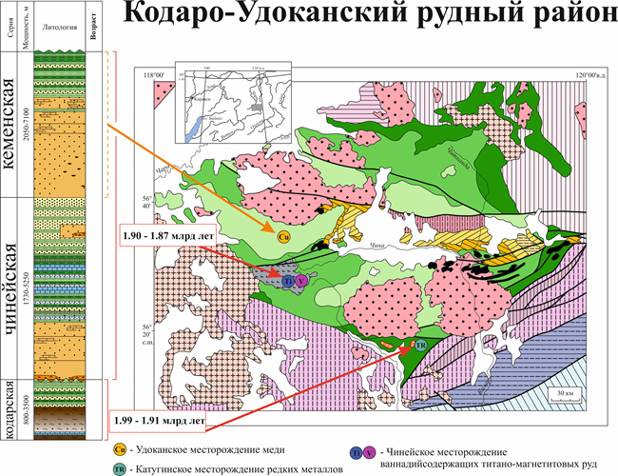

Адамская Е.В., Ковач В.П., Котов А.Б., Толмачева Е.В., Плоткина Ю.В., Сковитина Т.М., Федосеенко А.М., Горовой В.А. Терригенные отложения кодарской серии Удоканской подзоны Кодаро-Удоканского прогиба Алданского щита: возраст, источники и области сноса // Доклады Российской академии наук. Науки о Земле. 2023. Т. 509. № 2. С. 153–159. DOI: https://doi.org/10.31857/S2686739722602769
Kovach V., Adamskaya E., Kotov A., Victor Podkovyrov V., Tolmacheva E., Gladkochub D., Sklyarov E., Velikoslavinsky S., Plotkina Yu., Skovitina T., Wang K-L., Lee H-Y., Boris Gorokhovsky B. Age of provenance for the Paleoproterozoic Kemen Group, Udokan Complex: “hidden” Paleoproterozoic crust-forming event in the western Aldan Shield, Siberian Craton // Precambrian Research. 2023. V. 396. 107158. DOI: 10.1016/j.precamres.2023.107158

Авторы: Адамская Е.В., Ковач В.П., Котов А.Б., Толмачева Е.В., Плоткина Ю.В., Федосеенко А.М.., Великославинский С.Д., Подковыров В.Н., Гороховский Б.М.

2023. Результат Лаборатории изотопной хемостратиграфии и геохронологии осадочных пород

Впервые определен U–Th–Pb LA-ICP-MS возраст зерен детритового циркона из рифейских песчаников шеровичской и белорусской серий Оршанской части Волыно-Оршанского прогиба (скважины Кормянская и Быховская, Беларусь). Полученные U–Th–Pb геохронологические данные показали, что первичными источниками циркона являлись кристаллические породы преимущественно ранне- и среднерифейского, а также раннепротерозойского и архейского возраста. Возможными источниками зерен детритового циркона могли быть кристаллические комплексы гренвильского Свеконорвежского орогена, гранитов Фенноскандии, магматических и метаморфических комплексов Сарматии. Присутствие в песчаниках шеровичской и белорусской серий детритового циркона с возрастом 1 млрд лет свидетельствует о позднерифейском возрасте этих серий, а не о среднерифейском, как считалось ранее. Новые данные требуют пересмотра и уточнения региональной стратиграфической схемы рифея Волыно-Оршанского прогиба.

Работа выполнена в рамках темы государственного задания ИГГД РАН (№ FMUW-2021-0003).

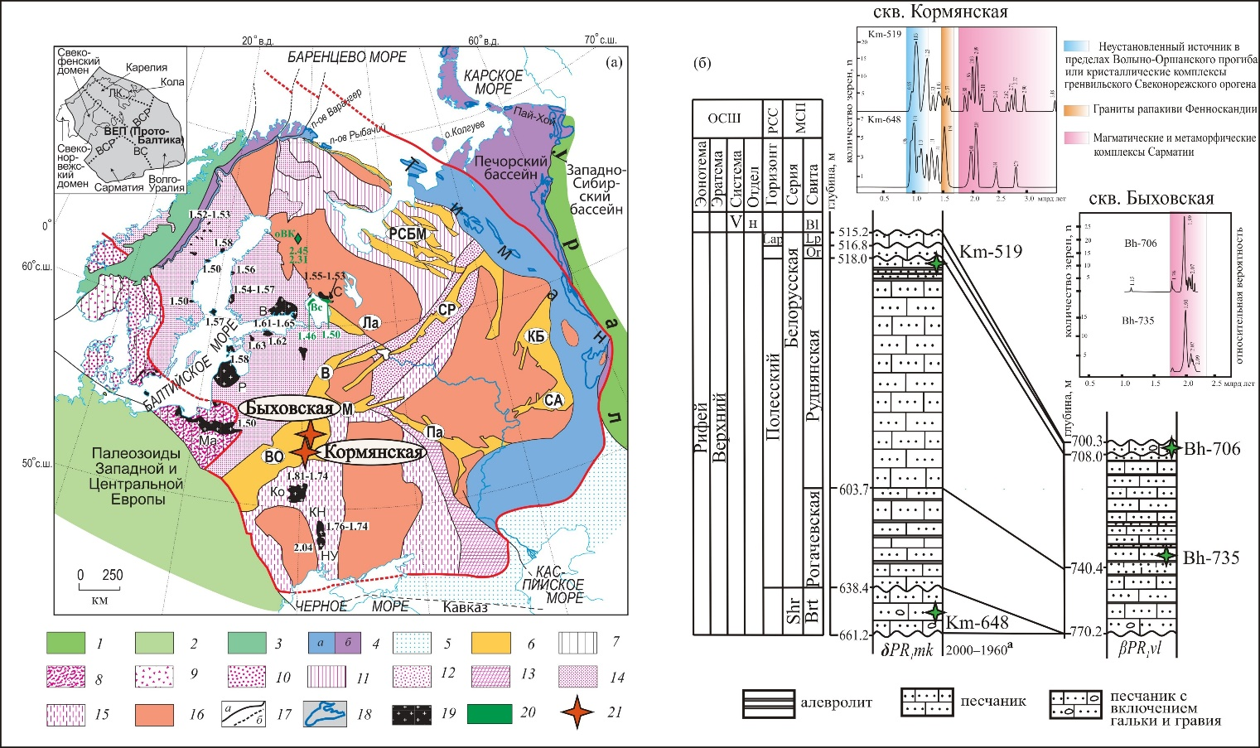

Рисунок 1. Положение Кормянской и Быховской скважин в Волыно-Оршанском авлакогене на тектонической схеме фундамента Восточно-Европейской платформы [Кузнецов, Романюк, 2021] (а); положение образцов песчаников в разрезах верхнего протерозоя и графики относительной вероятности для U–Pb возрастов детритового циркона из изученных образцов (б).

Зайцева Т.C., Кузьменкова О.Ф., Кузнецов А.Б., Ковач В.П., Гороховский Б.М., Плоткина Ю.В., Адамская Е.В., Лапцевич А.Г. U-Th-Pb возраст детритовых цирконов из рифейских отложений Волыно-Оршанского палеопрогиба (Беларусь) // Стратиграфия. Геологическая корреляция. 2023. № 5. С. 42-62. DOI: 10.31857/S0869592X23050101, EDN: WIWRKO | Zaitseva T. S., Kuzmenkova O. F., Kuznetsov A. B., Kovach V. P., Gorokhovsky B. M., Plotkina Yu. V., Adamskaya E. V., and Laptsevich A. G. The U–Th–Pb Age of Detrital Zircon from the Riphean Sandstones of the Volyn–Orsha Paleotrough, Belarus // Stratigraphy and Geological Correlation. 2023. V. 31, No. 5. P. 390–409. DOI: 10.1134/S0869593823050106

2023. Результат Лаборатории геологии и геодинамики
Распределение редких элементов в оливине, низко-Са пироксене и мезостазисе, порфировых и непорфировых хондр равновесных обыкновенных хондритов отражает гетерогенность условий хондрообразования в протопланетном диске и позволяет проследить эволюцию вещества в нем.
Редкие элементы в составе оливина и низко-Са пироксена указывают на образование порфировых и зернистых хондр в спокойном регионе протопланетного диска, обуславливающего невысокие температуры нагрева расплава и довольно медленное остывание хондры. Значительная обогащенность редкими элементами оливина колосниковых хондр отражает сильный нагрев вещества-предшественника и быстрое остывание расплава хондр. Редкие элементы в минералах радиально-лучистых хондр демонстрируют быстрое остывание низкотемпературного расплава, обедненного Mg и редкими элементами.
Работа выполнена в рамках темы государственного задания ИГГД РАН № FMUW-2022-0005.
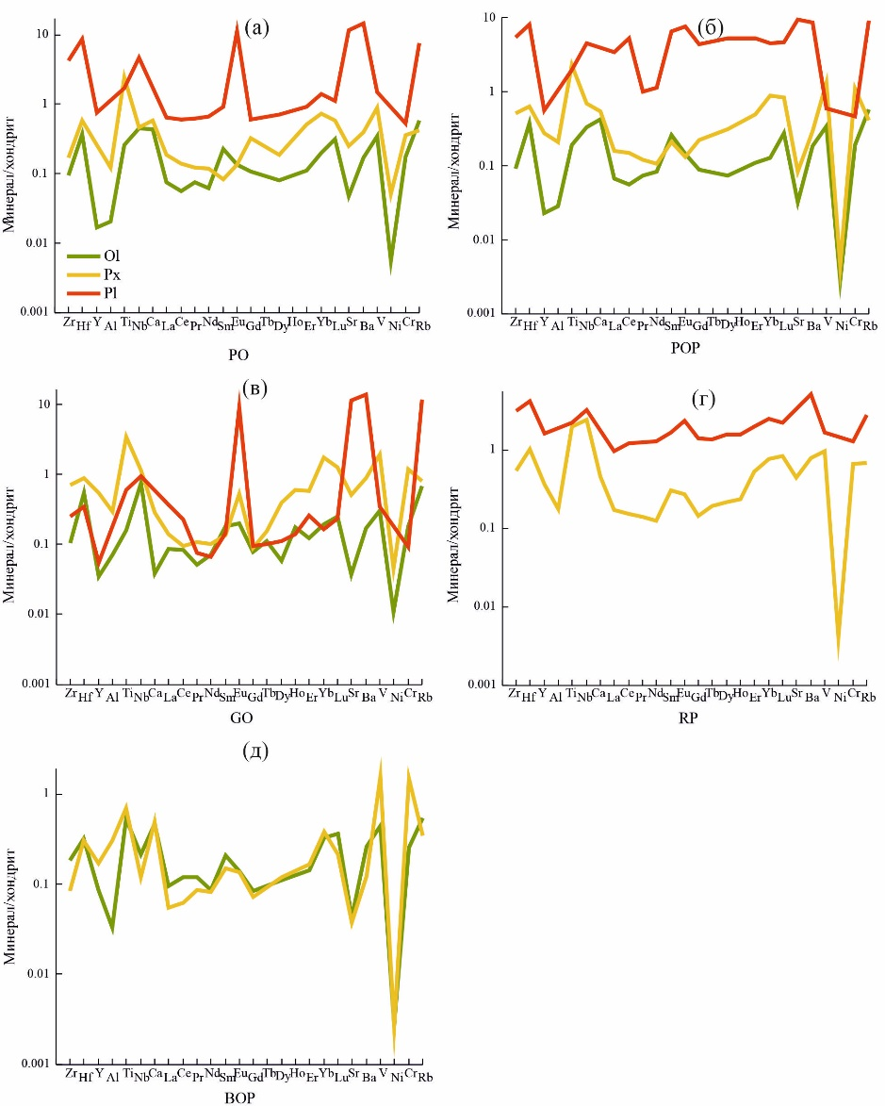
Рисунок 1. Спайдердиаграммы для редких элементов, нормированных к CI хондритам, в пироксене, оливине и плагиоклазе порфировых оливиновых (а), порфировых оливин-пироксеновых (б), зернистых (в), радиально-лучистых (г) и колосниковых хондр РОХ.
Суханова К.Г., Скублов С.Г., Галанкина О.Л., Оболонская Э.В., Котова Е.Л. Геохимия редких элементов в минералах порфировых и непорфировых хондр равновесных обыкновенных хондритов // Геохимия. 2023. Т. 68. №5. C. 454-470. DOI 10.31857/S0016752523050072.
2023. Результат Лаборатории литологии и биостратиграфии

Проведено изучение стратотипических разрезов венда Волыни и Подольского Приднестровья юго-запада Восточно-Европейской платформы (рис., 1). В изученных разрезах обнаружены редкинская и котлинского биоты, жившие на Земле около 580–559 и 559–540 млн. лет назад соответственно. Значительный интерес вызывают находки крупных тел Kanilovia insolita A. Istchenko., (рис., 4а, 5а, 6а), несущие на одном из окончаний собранные в триады спирально-свернутые образования Cochleatina canilovica Aseeva, emend. Burzin (рис., 2, 3а и 3б, 4б, 5б, 6б). Выявленные ископаемые организмы сопоставляются с билатеральными животными. Полученные данные дополняют палеонтологическую характеристику верхневендских отложений, что может быть использовано в палеофациальных построениях, а также при разработке Региональной стратиграфической схемы Восточно-Европейской платформы нового поколения и в легендах к геологическим картам, что определяет актуальность и высокое практическое значение данной работы.

ЛИТЕРАТУРА
Środoń J., Condon D.J., Golubkova E., Millar I. L., Kuzmenkova O., Paszkowski M., Mazur S., Kędzior A. Drygant D., Ciobotaru V., Liivamägi S. Ages of the Ediacaran Volyn–Brest trap volcanism, glaciations, paleosols, Podillya Ediacaran soft–bodied organisms, and the Redkino-Kotlin boundary (East European Craton) constrained by zircon single grain U–Pb dating // Precambrian Research. 2023. V. 386. 106962. DOI: https://doi.org/10.1016/j.precamres. 2023.106962

Работа выполнена в рамках темы государственного задания ИГГД РАН № FMUW-2021-0003. Руководитель: Г.н.с. А.Б. Кузнецов
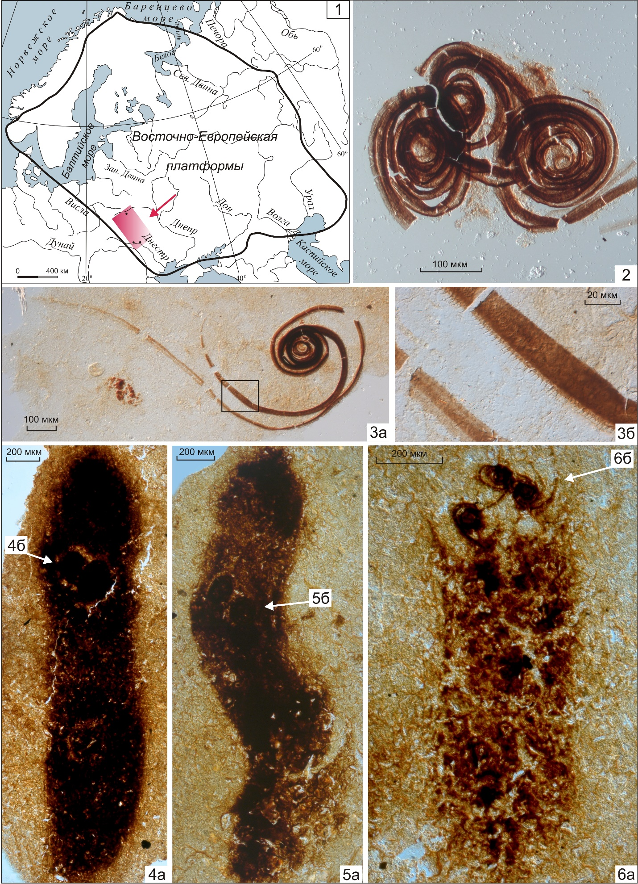
Рис. Регион изучения (1) и котлинские ископаемы организмы ex gr. Kanilovia insolita – Cochleatina canilovica (2–6).

2023. Результат Лаборатории флюидных процессов

Создана численная термодинамическая модель четверной флюидной системы H₂O–CO₂–NaCl–CaCl₂ для интервала температур 500-1400°C и давлений 1-20 кбар. Расчёты, проведённые с помощью модели, показывают, что термодинамическое поведение системы со смешанным составом соли (что типично для природных флюидов) во многих аспектах отличается от поведения систем с одной солью (существующие модели тройных систем H₂O–CO₂–соль). Смешанный солевой состав флюида снимает существующую для тройных систем нижнюю границу активности воды в поле двухфазного флюида. Распад гомогенных H₂O–CO₂–NaCl–CaCl₂ флюидов на несмесимые флюидные фазы при снижении P-T параметров приводит к сепарации солей NaCl и CaCl₂ между этими фазами. На рис.а приведено двумерное сечение фазовой диаграммы четверной системы при постоянной величине x_{r}=x_{NaCl}/(x_{NaCl}+x_{CaCl2})=0.8, определяющей долю NaCl в солевой части флюида. На рис.б показаны величины этого отношения в несмесимых флюидах, образующихся при распаде гомогенного флюида с x_{r}=0.8. Созданная модель расширяет возможности теоретического анализа геологических процессов с участием флюидов.

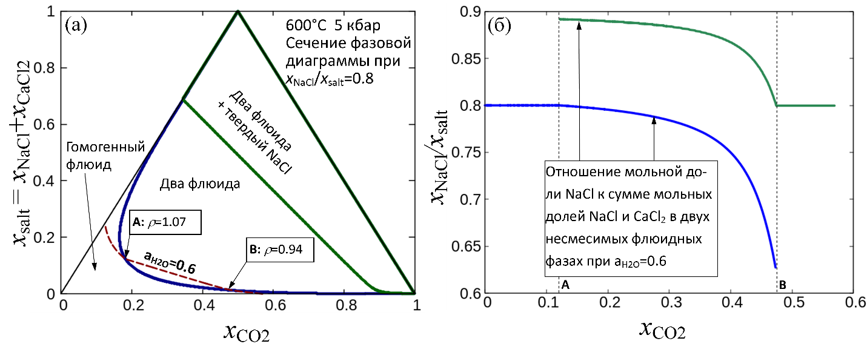
Работа выполнена в рамках темы государственного задания ИГГД РАН № FMUW-2021-0002. Руководитель: В.н.с. С.А. Бушмин

Иванов М.В. Термодинамическая модель флюидной системы H₂O–CO₂–NaCl–CaCl₂ при P-T параметрах средней и нижней коры. // Петрология. 2023. Т. 31. №4. С. 408–418. DOI: 10.31857/S0869590323040040 | Ivanov M.V. Thermodynamic model of the fluid system H₂O–CO₂–NaCl–CaCl₂ at P-T parameters of the middle and lower crust. // Petrology. 2023. V. 31. No. 4. P. 413-423. DOI: 10.1134/S0869591123040045

2023-2024. Результат Лаб. Флюидных процессов

Обнаружены общие закономерности в свойствах и эволюции флюидов, сопровождавших эксгумацию метасоматически преобразованных метаморфических комплексов с уровня средней коры на примере тектонического покрова Большие Кейвы, Кольский п-ов, Фенноскандинавский щит (рисунок 1). Установлено, что состав флюидов, записанный в геологической последовательности метасоматических и жильных пород, нельзя объяснить только эволюцией метаморфогенного флюида на ретроградном этапе истории пород при их эксгумации, происходившей, как мы предполагаем, во флюидонасыщенном канале, в котором флюиды разного происхождения играют роль “смазки”, облегчающей выдавливание наверх блока пород. Происходит многостадийное поступление в канал локализованных порций внешних углекислотно-водных флюидов разного химического состава, усложняющих общий состав флюида в канале, что не может не отражаться на продолжающейся метасоматической и гидротермальной переработке поднимающихся к поверхности пород. Целенаправленные исследования свойств флюидов находятся в центре интересов мирового научного сообщества в связи с необходимостью создания численных моделей механизмов концентрации рудных элементов в земной коре, что подчеркивает важное прикладное значение полученного результата.
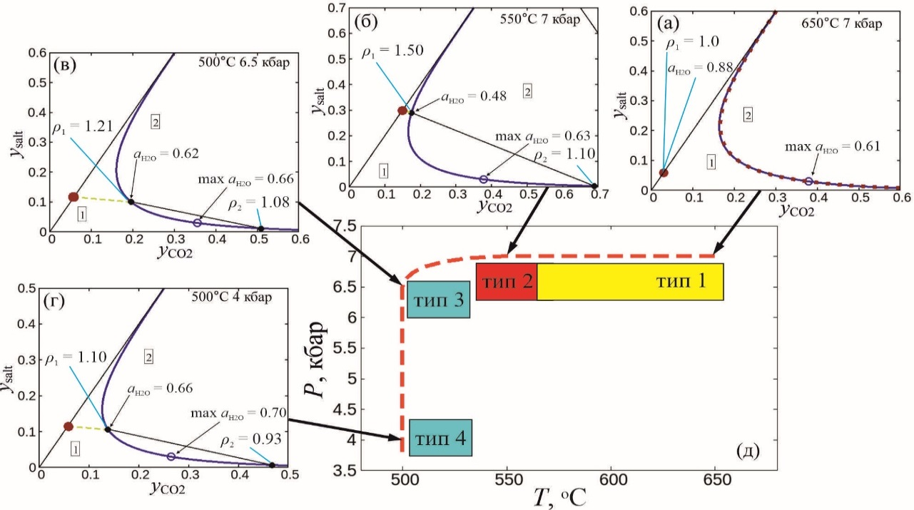
Рисунок 1. Изменение состава и свойств флюидов (фазовые диаграммы) вдоль обобщенного ретроградного Р-Т тренда, отражающего Р-Т историю метаморфических и метасоматических пород покрова Большие Кейвы при эксгумации. (а) – тип-1: метаморфичекие породы; (б), (в), (г) – типы 2, 3, 4: последовательность кварцевых жил разного возраста и состава; (д) – прерывистая красная линия: обобщенный Р-Т тренд; жирные синие линии – сольвусы. y – мольные доли компонентов; а_{Н2О} – активность воды, ρ – плотность флюидных фаз (г/см3); 1 – гомогенный флюид, 2 – две сосуществующие флюидные фазы; не залитые кружки – критические точки сольвусов, в которых активность воды достигает максимального значения, возможного в области гетерогенного флюида; красные кружки – максимальные мольные доли соли в водно-солевой части флюида для каждого из типов пород. Пунктирная красная линия на рисунке (а) – сольвус для P-T условий пород типа-2.

Грант РНФ № 22-27-00270, https://rscf.ru/project/22-27-00270 «Влияние свойств многокомпонентных флюидов (Н2О, СО2, СН4, NaCl, CaCl2) на процессы метаморфического и метасоматического петрогенезиса в средней-нижней коре: синтез новых численных термодинамических моделей и геологических данных». Руководитель: С.А. Бушмин.

Бушмин С.А., Вапник Е.А., Иванов М.В., Кольцов А.Б., Лебедева Ю.М., Александрович О.В., Савва Е.В. Свойства флюидов при метасоматических преобразованиях метаморфических пород в P-T условиях средней коры: Пример из района Большие Кейвы, Беломорско-Лапландский ороген, Фенноскандинавский щит // Петрология. 2024. Т. 32. № 4. С. 471–496. DOI: 10.31857/S0869590324040032

2023-2024. Результат Лаб. Флюидных процессов

Обнаружен и теоретически описан ранее не известный эффект разделения солей NaCl и CaCl₂ в водно-углекислотном четырехкомпонентном флюиде H₂O–CO₂–NaCl–CaCl₂ при его подъеме к поверхности, сопровождающемся существенным снижением P-T параметров. Эффект обнаружен в процессе численного моделирования свойств флюида на основе недавно развитой в Лаборатории флюидных процессов термодинамической модели этой четверной системы. Таким образом, получено объяснение того многократно отмеченного в геологической литературе факта, что глубинные флюиды с высокой соленостью характеризуются значительно более высоким отношением Ca/Na, чем менее глубинные и менее соленые флюиды, содержащие преимущественно NaCl. Снижение P-T параметров ведет расслоению изначально гомогенного флюида H₂O–CO₂–NaCl–CaCl₂ на обогащенную NaCl менее плотную фазу f2 и плотную фазу f1 с солевым составом, близким к составу исходного флюида. Дальнейшее снижение P-T параметров ведет к повторному распаду образовавшихся фаз. На рисунке представлена картина многоступенчатой гетерогенизации флюида при снижении P-T от 1200°C, 14 кбар (s=0) до 500°C, 2 кбар (s=6).

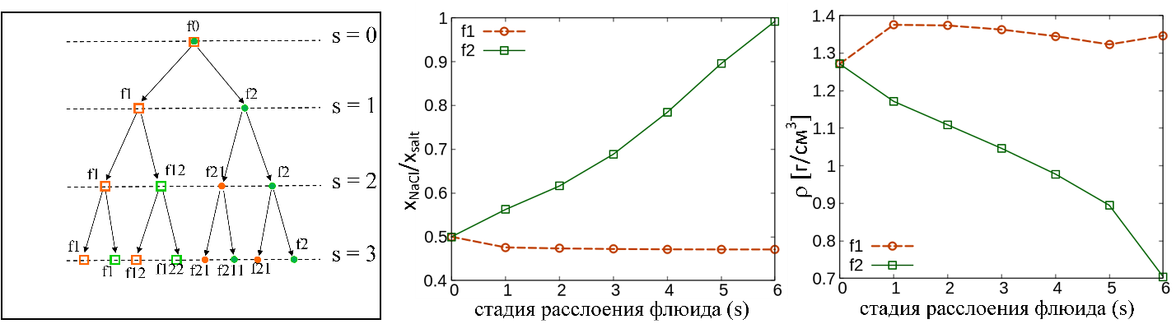

Грант РНФ № 22-27-00270, https://rscf.ru/project/22-27-00270 «Влияние свойств многокомпонентных флюидов (Н2О, СО2, СН4, NaCl, CaCl2) на процессы метаморфического и метасоматического петрогенезиса в средней-нижней коре: синтез новых численных термодинамических моделей и геологических данных». Руководитель: С.А. Бушмин

Иванов М.В., Бушмин С.А. Разделение солей NaCl и CaCl2 в водно-углекислотном глубинном флюиде // Петрология. 2024. Т. 32. №2. С. 245–254. DOI: 10.31857/S0869590324020076

